Instituto Federal de Educação, Ciência e Tecnologia de São Paulo

Campus São Paulo

Vitor da Silva Mota

**Banco de Dados I**

São Paulo

2023

Vitor da Silva Mota

**Banco de Dados I**

Trabalho apresentado à disciplina de Banco de Dados I do Instituto Federal de Educação, Ciência e Tecnologia do Campus São Paulo como nota parcial para aprovação na disciplina do curso técnico em Análise e Desenvolvimento de Sistemas, turma do período noturno.

Professor : Oscar Machado Alexandre

São Paulo

2023

**Sumário**

**1. Nivelamento de jargão 5**

1.1. Abstração 5

● Cambridge dictionary 5

● Dicionário Aurélio 5

● Do Latim 5

● Do Aluno 5

1.2. Conceito 5

● Cambridge dictionary 5

● Dicionário Aurélio 6

● Do Latim 6

● Do Aluno 6

1.3. Modelo 6

● Cambridge dictionary 6

● Dicionário Aurélio 6

● Do Latim 6

● Do Aluno 6

1.4. Algebra 6

● Cambridge dictionary 6

● Dicionário Aurélio 6

● Do Árabe 6

● Do Aluno 6

**2. Observação do mundo 7**

2.1. Serviço 7

2.2. Serviço 7

2.3. Produto 7

2.4. Produto 7

**3. Ideação 7**

3.1. Apresentação 7

3.2. Fases do Projeto 7

3.3. Regras do Negócio Inicial 8

1. Liste as habilidades do colaborador Oscar 23

2. Qual o Nome e Data de Nascimento dos colaboradores associados ao projeto X1_BackEnd? 23

**Introdução**

Trabalho faz referência a Modelagem Conceitual, sua importância está no seu papel no início de qualquer modelagem de dados. Devemos antes, observar o mundo e conceituar os objetos a partir de um contexto selecionado, categorizar esses objetos e encontrar as Entidades desse contexto. A partir disso, construir Relacionamentos entre essas Entidades, e então, poderemos ver o desenvolvimento de uma modelagem de dados. “Tudo o que perguntarmos a ela (Modelo) trará uma resposta”- Oscar Machado Alexandre.

# Nivelamento de jargão

## Abstração

### Cambridge dictionary

An idea that develops by looking at or thinking about a number of different things.

### Dicionário Aurélio

Operação mental através da qual elementos e aspectos são isolados somente no pensamento, sendo que (na totalidade) não existem isoladamente; resultado dessa operação.

### Do Latim

“abstractione”, que significa “destacar, afastar de, puxar fora”

### Do Aluno

* Habilidade mental para observação do mundo e, com o exercício do pensamento poder conceituar, inovar e desenvolver diferentes objetos, processos e qualquer coisa que participa da dinâmica do mundo.

## Conceito

### Cambridge dictionary

A principle or idea.

### Dicionário Aurélio

[Linguística] Ideia abstrata compreendida nos vocábulos de uma língua, construída para caracterizar as qualidades de uma classe, de seres ou de entidades imateriais.

### Do Latim

“conceptus”, que significa “coisa concebida” ou “formada na mente”.

### Do Aluno

Conceito é a ideia mais pura que se pode ter sobre um item do mundo, para conceituar é preciso abstrair.

## Modelo

### Cambridge dictionary

Something that a copy can be based on because it is an extremely good example of its type: The educational system was a model for those of many other countries..

### Dicionário Aurélio

[informática] Modo simplificado de representar um fenômeno, servindo como base de referência para um estudo analítico.

### Do Latim

“modellums”, “Medida em geral”.

### Do Aluno

É criar, desenvolver e manipular baseado em conceitos e processos já existentes.

## Algebra

### Cambridge dictionary

A part of mathematics in which signs and letters represent numbers.

### Dicionário Aurélio

Ciência do cálculo das grandezas abstratas, representadas por letras.

### Do Árabe

“al-jabr”, significa “reunião de partes quebradas”.

### Do Aluno

Conceito matemático baseado na abstração

# Observação do mundo

## Serviço

* **Cafeteria(**Exposição,Menu, Maquinário, Fornecedor, Ingredientes**)**

## Serviço

* **Farmácia(**Utilidade, Procedimento, Produto**)**

## Produto

* **Fábrica de chocolate(**Maquinário, Ferramentas, Receita, Armazenamento**)**

## Produto

* **Exposição de Arte(**Salas, Itens, Artista**)**

# Ideação

## Apresentação

Banco de Dados para Gerenciamento de habilidades e desempenho de colaboradores de uma empresa de consultoria.

**Objetivo do Banco de Dados:**

* Realizar controle centralizado de colaboradores, suas habilidades e desempenho em projetos anteriores.

## Fases do Projeto

* Levantamento dos Requisitos
* Identificação de Entidades e Relacionamentos
* Modelo E-R
* Diagrama E-R
* Dicionário de Dados
* Normalização
* Implementação
* Testes Básicos

## Regras do Negócio Inicial

* Colaboradores possuem um código de identificação
* Colaborador só pode estar em um projeto
* Cada colaborador terá um limite de 10 habilidades principais
* Cada habilidade possui um código de identificação
* Cada Habilidade pertence a uma área de conhecimento
* Cada área de conhecimento pertencem a um departamento
* Colaborador possui o desempenho baseado nos projetos anteriores

## Identificando as Entidades

* **Habilidade**
* **AreaConhecimento**
* **Colaborador**
* **Departamento**
* **Desempenho**
* **Projeto**

## Identificando os Relacionamentos

* Departamento  **controla**  AreaConhecimento
* Habilidade **pertence** **a** AreaConhecimento
* Colaborador **contém** Habilidades
* Colaborador **gera**  Desempenho
* Desempenho **depende de** Projeto
* Colaborador **trabalha no** Projeto

## Identificando os Atributos

* **Departamento**
  + Código do Departamento
  + Nome
  + descrição
* **AreaConhecimento**
  + Nome
  + código de Area
  + descrição
* **Habilidade**
  + Nome
  + Código da Habilidade
  + Habilidade_AreaConhecimento
  + Habilidade_Colaborador
  + Função
* **Desempenho**
  + Nota de Desempenho
  + Descrição da Nota
* **Projeto**
  + Nome
  + Código do Projeto
  + quantColaboradores
* **Colaborador**
  + Nome
  + Código Colaborador
  + dataUltimaPromoção
  + dataContratação
  + dataNascimento

## Modelo Entidade Relacionamento-MER Inicial

## Diagrama Entidade-Relacionamento-DER Inicial

* **Relacionamento Entidade AreaConhecimento**

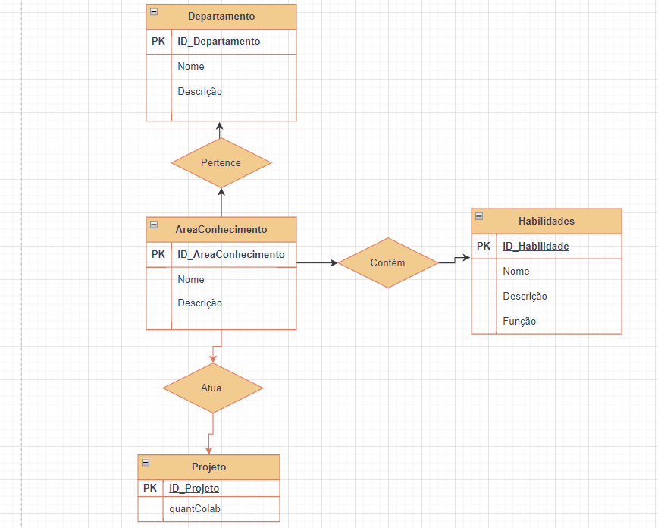

* **Relacionamento Entidade Habilidade**

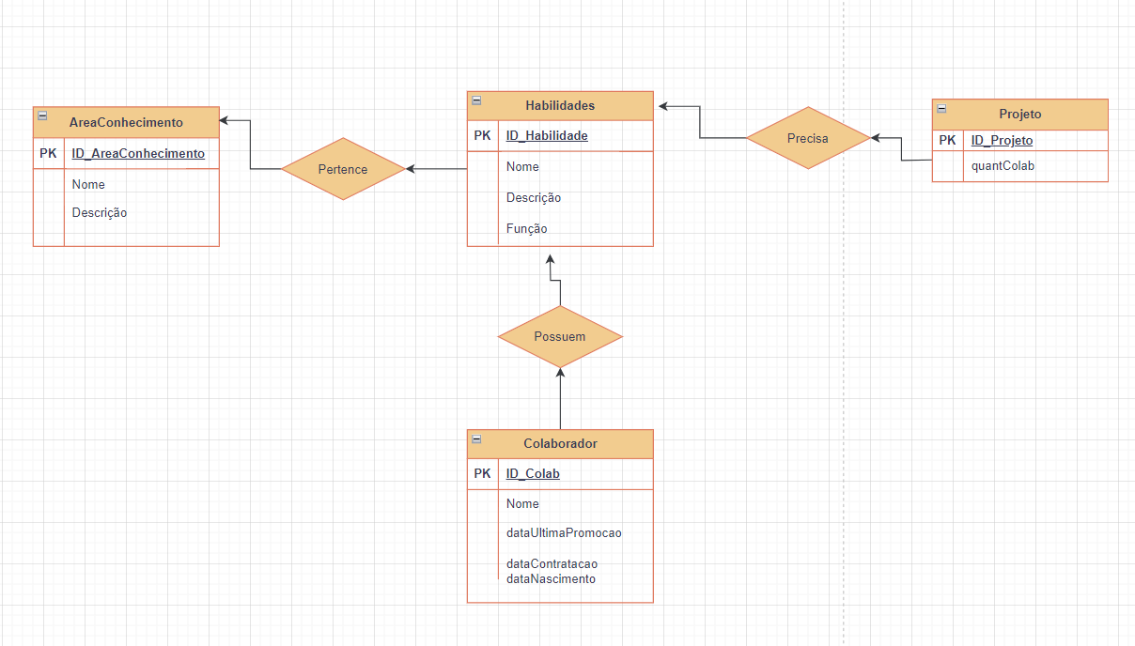

* **Relacionamento Entidade Colaborador**

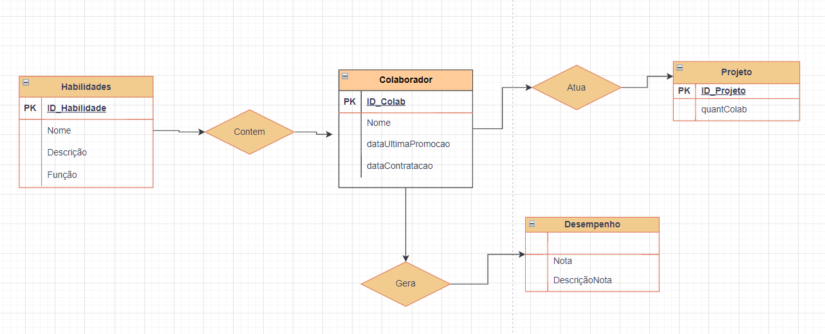

* **Relacionamento Entidade Projeto**

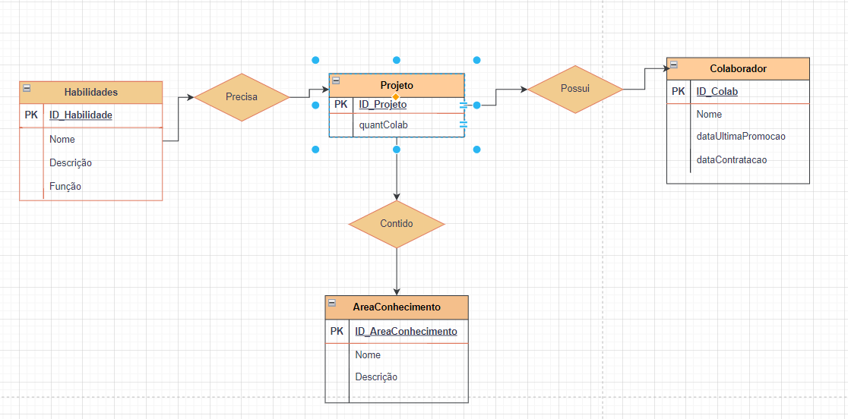

* **Relacionamento Entidade Desempenho**

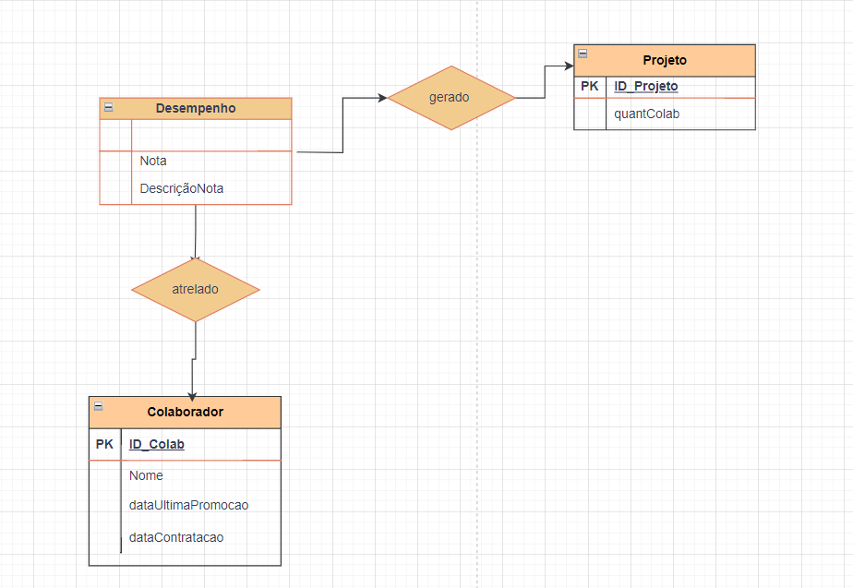

# DER INTERMEDIÁRIO

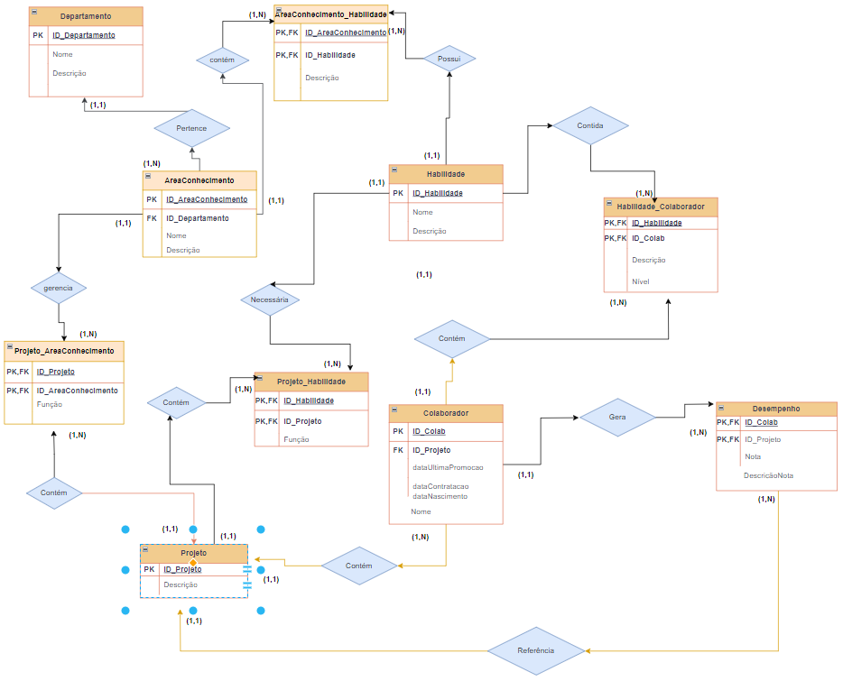

## Dicionário de Dados: Entidades

| **Entidade** | **Relacionamento** | **Nome do Relacionamento** | **Descrição** |
| --- | --- | --- | --- |
| **Departamento** | **AreaConhecimento** | **Pertence** | Tabela para controle de áreas de conhecimento por departamento |
| **AreaConhecimento** | **Departamento** | **Pertence** | Tabela para controle de projeto, habilidades que compõem a área de conhecimento que pertence a um departamento |
| **Projeto_Area** | **Gerencia** |
| **Area_Hab** | **Contém** |
| **Habilidade** | **AreaCon_Habilidade** | **Possui** | Tabela para visualização de Habilidades(skils) |
| **Projeto_Hab** | **Precisa** |
| **Colaborador** | **Contido** |
| **Desempenho** | **Colaborador** | **Gerado** | **Tabela para Desempenho de Colaboradores em atuação nos projeto** |
| **Projeto** | **Referência** |
| **Colaborador** | **Desempenho** | **Gera** | **Tabela de informações de colaborador** |
| **Projeto** | **Contido** |
| **Habilidade_Colaborador** | **Contém** |
| **Projeto** | **Colaborador** | **Contém** | **Tabela de dados de Projeto** |
| **Desempenho** | **Referência** |
| **Projeto_AreaConhecimento** | **Contido** |
| **Projeto_AreaConhecimento** | **Projeto** | **Contém** | **Tabela Associativa faz refêrencia nos dados de projeto e a área de específica de desenvolvimento** |
| **AreaConhecimento** | **Gereciado** |
| **Projeto_Habilidade** | **Projeto** | **Contém** | **Tabela Associativa referente às habilidades dentro de um projeto** |
| **Habilidade** | **Necessita** |
| **Habilidade_Colaborador** | **Colaborador** | **Contém** | **Tabela Associativa de Habilidades por colaborador** |
| **Habilidade** | **Contida** |
| **AreaConhecimento_Habilidade** | **AreaConhecimento** | **Contém** | **Tabela Associativa de habilidades por área de conhecimento** |
| **Habilidade** | **Possui** |

## Dicionário de Dados: Atributos

| **Entidade Departamento** | | | | |
| --- | --- | --- | --- | --- |
| **Atributo** | **Tipo de Dados** | **Comprim** | **Restrições** | **Descrição** |
| **ID_Departamento** | **Inteiro** | **4 bytes** | **PK, NOT NULL** | **Código de identificação** |
| **Nome** | **Caractere** | **40 bytes** | **NOT NULL** | **Nome do Departamento** |
| **Descrição** | **Caractere** | **80 byte** | **NOT NULL** | **Palavras chaves sobre o departamento** |

| **Entidade AreaConhecimento** | | | | |
| --- | --- | --- | --- | --- |
| **Atributo** | **Tipo de Dados** | **Comprim** | **Restrições** | **Descrição** |
| **ID_AreaConhecimento** | **Inteiro** | **4 bytes** | **PK,NOT NULL** | **Código de ident Area** |
| **ID_Departamento** | **Inteiro** | **4 bytes** | **FK,NOT NULL** | **Código de ident. Departamento** |
| **Nome** | **Caractere** | **40 bytes** | **NOT NULL** | **Nome da área** |
| **Descrição** | **Caractere** | **80 bytes** | **NOT NULL** | **Palavras chaves** |

| **Entidade Habilidade** | | | | |
| --- | --- | --- | --- | --- |
| **Atributo** | **Tipo de Dados** | **Comprim** | **Restrições** | **Descrição** |
| **ID_Habilidade** | **Inteiro** | **4 bytes** | **PK,NOT NULL** | **Código de ident HAB** |
| **Nome** | **Inteiro** | **4 bytes** | **NOT NULL** | **Nome da habilidade** |
| **Descrição** | **Caractere** | **80 bytes** | **NOT NULL** | **Palavras chaves da hab** |

| **Entidade Colaborador** | | | | |
| --- | --- | --- | --- | --- |
| **Atributo** | **Tipo de Dados** | **Comprim** | **Restrições** | **Descrição** |
| **ID_Colab** | **Inteiro** | **4 bytes** | **PK,NOT NULL** | **Código de ident Colaborador** |
| **ID_Projeto** | **Inteiro** | **4 bytes** | **FK,NOT NULL** | **Código de ident. Projeto** |
| **Nome** | **Caractere** | **40 bytes** | **NOT NULL** | **Nome do Colaborador** |
| **dataUltimaPromocao** | **Caractere** | **10 bytes** | **NOT NULL** | **data da última de aumento de cargo e salário** |
| **dataContratacao** | **Caractere** | **10 bytes** | **NOT NULL** | **data da contratação** |
| **dataNascimento** | **Caractere** | **10 bytes** | **NOT NULL** | **data de nascimento do Colaborador** |

| **Entidade Desempenho** | | | | |
| --- | --- | --- | --- | --- |
| **Atributo** | **Tipo de Dados** | **Comprim** | **Restrições** | **Descrição** |
| **ID_Colab** | **Inteiro** | **4 bytes** | **PK,FK,NOT NULL** | **Código do Colaborador** |
| **ID_Projeto** | **Inteiro** | **4 bytes** | **PK,FK,NOT NULL** | **Código do Projeto** |
| **Nota** | **Caractere** | **5 bytes** | **NOT NULL** | **Nome da área** |
| **DescriçãoNota** | **Caractere** | **100 bytes** | **NOT NULL** | **Palavras chaves** |

| **Entidade Projeto** | | | | |
| --- | --- | --- | --- | --- |
| **Atributo** | **Tipo de Dados** | **Comprim** | **Restrições** | **Descrição** |
| **ID_Projeto** | **Inteiro** | **4 bytes** | **PK,NOT NULL** | **Código de ident do Projeto** |
| **Descrição** | **Inteiro** | **4 bytes** | **NOT NULL** | **Palavras chaves sobre o projeto** |

| **Entidade Projeto_AreaConhecimento** | | | | |
| --- | --- | --- | --- | --- |
| **Atributo** | **Tipo de Dados** | **Comprim** | **Restrições** | **Descrição** |
| **ID_AreaConhecimento** | **Inteiro** | **4 bytes** | **PK,FK,NOT NULL** | **Código de ident Area** |
| **ID_Projeto** | **Inteiro** | **4 bytes** | **PK,FK,NOT NULL** | **Código de ident. Projeto** |
| **Função** | **Caractere** | **40 bytes** | **NOT NULL** | **Palavras chaves sobre o papel da área de conhecimento para o projeto** |

| **Entidade AreaConhecimento_Habilidade** | | | | |
| --- | --- | --- | --- | --- |
| **Atributo** | **Tipo de Dados** | **Comprim** | **Restrições** | **Descrição** |
| **ID_AreaConhecimento** | **Inteiro** | **4 bytes** | **PK,FK,NOT NULL** | **Código de ident Area** |
| **ID_Habilidade** | **Inteiro** | **4 bytes** | **PK,FK,NOT NULL** | **Código de ident. Habilidade** |
| **Descrição** | **Caractere** | **80 bytes** | **NOT NULL** | **Palavras chaves da relevancia da habilidade para essa área de conhecimento** |

| **Entidade Projeto_Habilidade** | | | | |
| --- | --- | --- | --- | --- |
| **Atributo** | **Tipo de Dados** | **Comprim** | **Restrições** | **Descrição** |
| **ID_Habilidade** | **Inteiro** | **4 bytes** | **PK,FK,NOT NULL** | **Código de ident Habilidade** |
| **ID_Projeto** | **Inteiro** | **4 bytes** | **PK,FK,NOT NULL** | **Código de ident. Projeto** |
| **Função** | **Caractere** | **80 bytes** | **NOT NULL** | **Palavras chaves sobre sua função** |

| **Entidade Habilidade_Colaborador** | | | | |
| --- | --- | --- | --- | --- |
| **Atributo** | **Tipo de Dados** | **Comprim** | **Restrições** | **Descrição** |
| **ID_Habilidade** | **Inteiro** | **4 bytes** | **PK,NOT NULL** | **Código de ident Habilidade** |
| **ID_Colaborador** | **Inteiro** | **4 bytes** | **FK,NOT NULL** | **Código de ident. Colab** |
| **Nível** | **Caractere** | **12 bytes** | **NOT NULL** | **Nível de domínio da habilidade** |
| **Descrição** | **Caractere** | **80 bytes** | **NOT NULL** | **Palavras chaves sobre o que** |

## Sugestão: Modelo Lógico

Poderia ter sido criado também um modelo lógico que representaria um DER mais o tipo de dado e sua quantidade de bytes ou comprimento como exemplificado abaixo:

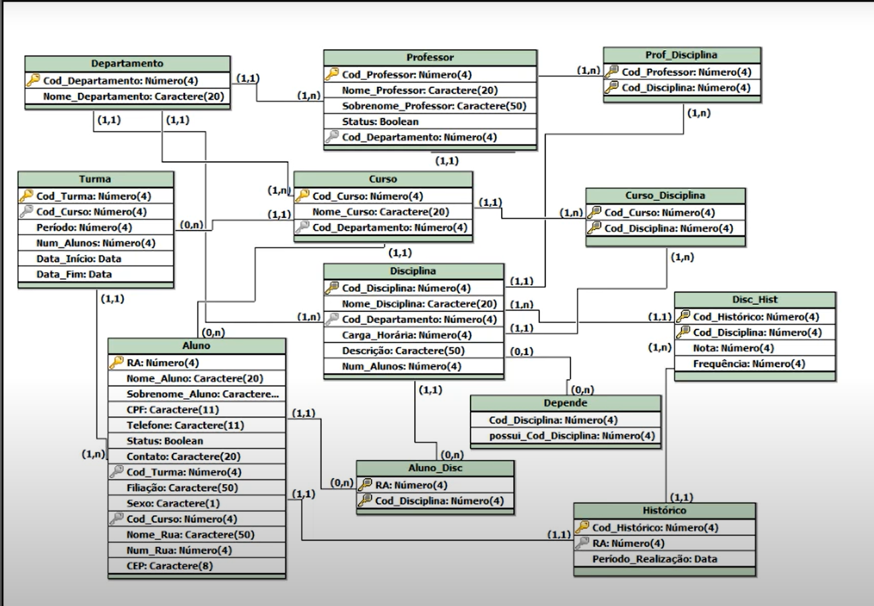

*fonte: google*

## Normalização

Não será mostrado aqui o processo de normalização, entretanto será introduzido sobre as técnicas de normalização para corrigir, aprimorar uma tabela no banco de dados trazendo performance e simplificação de uma tabela.

**Primeira Forma Normal:** Os atributos da tabela deverão conter uma Primary Key (PK), os demais atributos devem ser Atômicos, ou seja, possuir valores únicos e indivisíveis. Um exemplo clássico: atributo Endereço é subdividido pelos atributos rua, cep, número, logradouro, bairro, cidade, estado. Podemos afirmar que, o atributo Endereço é multivalorado(possuidor de múltiplos valores).

**Segunda Forma Normal:**  Após passar pelo procedimento da Primeira Forma Normal, e realizado os ajustes necessários, é verificado se todos os atributos são dependentes da PK, caso não houver essa dependência pode significar que o atributo poderia estar melhor aplicado em outra tabela.

**Terceira Forma Normal:** É verificado se os atributos da tabela são dependentes uns dos outros. Os atributos devem ser dependentes somente da chave primária.

## Implementação do Banco de Dados

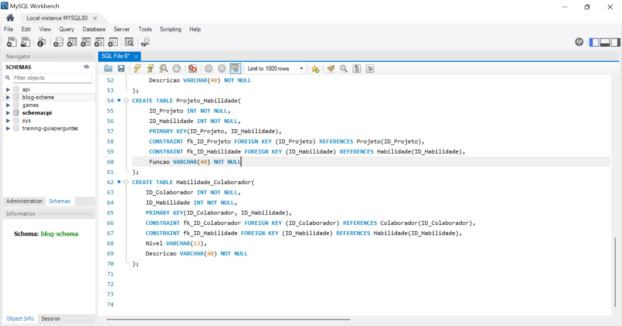

| -- Criar Banco  CREATE DATABASE db_projetobd1;  USE db_projetobd1;  -- Criar Tabelas  CREATE TABLE Departamento (  ID_Departamento INT PRIMARY KEY AUTO_INCREMENT,  Nome VARCHAR(20) NOT NULL  );  CREATE TABLE AreaConhecimento(  ID_Departamento INT NOT NULL,  ID_AreaConhecimento INT PRIMARY KEY AUTO_INCREMENT,  CONSTRAINT fk_id_departamento FOREIGN KEY (ID_Departamento) REFERENCES Departamento(ID_Departamento),  Nome VARCHAR(20) NOT NULL,  Descricao VARCHAR(40)  );  CREATE TABLE Habilidade(  ID_Habilidade INT PRIMARY KEY AUTO_INCREMENT,  Nome VARCHAR(20) NOT NULL,  Descricao VARCHAR(40)  );  CREATE TABLE Projeto(  ID_Projeto INT PRIMARY KEY AUTO_INCREMENT,  Descricao VARCHAR(40)  );  CREATE TABLE Colaborador(  ID_Projeto INT,  ID_Colaborador INT PRIMARY KEY AUTO_INCREMENT,  CONSTRAINT fk_projeto_id FOREIGN KEY (ID_Projeto) REFERENCES Projeto(ID_Projeto),  Nome VARCHAR(20) NOT NULL,  dataUltimaPromo DATE NOT NULL,  dataContratacao DATE NOT NULL,  dataNascimento DATE NOT NULL  );  CREATE TABLE Desempenho(  ID_Projeto INT NOT NULL,  ID_Colaborador INT NOT NULL,  PRIMARY KEY(ID_Projeto, ID_Colaborador),  CONSTRAINT fk_ProjetoID FOREIGN KEY (ID_Projeto) REFERENCES Projeto(ID_Projeto),  CONSTRAINT fk_ColaboradorID FOREIGN KEY (ID_Colaborador) REFERENCES Colaborador(ID_Colaborador),  Nota INT(2) NOT NULL,  Descricao VARCHAR(40)  );  CREATE TABLE Projeto_AreaConhecimento(  ID_AreaConhecimento INT NOT NULL,  ID_Projeto INT NOT NULL,  CONSTRAINT fk_areaC_ID2 FOREIGN KEY (ID_AreaConhecimento) REFERENCES AreaConhecimento(ID_AreaConhecimento),  CONSTRAINT fk_ProjID FOREIGN KEY (ID_Projeto) REFERENCES Projeto(ID_Projeto),  PRIMARY KEY(ID_Projeto, ID_AreaConhecimento)  );  CREATE TABLE AreaConhecimento_Habilidade(  ID_AreaConhecimento INT NOT NULL,  ID_Habilidade INT NOT NULL,  PRIMARY KEY(ID_AreaConhecimento, ID_Habilidade),  CONSTRAINT fk_Id_AreaConhecimento FOREIGN KEY (ID_AreaConhecimento) REFERENCES AreaConhecimento(ID_AreaConhecimento) ,  CONSTRAINT fk_Id_Habilidade FOREIGN KEY (ID_Habilidade) REFERENCES Habilidade(ID_Habilidade),  Descricao VARCHAR(40)  );  CREATE TABLE Projeto_Habilidade(  ID_Projeto INT NOT NULL,  ID_Habilidade INT NOT NULL,  PRIMARY KEY(ID_Projeto, ID_Habilidade),  CONSTRAINT fk_ID_Proj FOREIGN KEY (ID_Projeto) REFERENCES Projeto(ID_Projeto),  CONSTRAINT fk_ID_Hab FOREIGN KEY (ID_Habilidade) REFERENCES Habilidade(ID_Habilidade),  Funcao VARCHAR(40)  );  CREATE TABLE Habilidade_Colaborador(  ID_Colaborador INT NOT NULL,  ID_Habilidade INT NOT NULL,  PRIMARY KEY(ID_Colaborador, ID_Habilidade),  CONSTRAINT fk_Id1_Colaborador FOREIGN KEY (ID_Colaborador) REFERENCES Colaborador(ID_Colaborador),  CONSTRAINT fk_Id1_Habilidade FOREIGN KEY (ID_Habilidade) REFERENCES Habilidade(ID_Habilidade),  Nivel VARCHAR(13) NOT NULL,  Descricao VARCHAR(40)  ); |
| --- |

* 1. **Carga de Dados para Testes**

| INSERT INTO Departamento (Nome) VALUES ('Desenvolvimento');  INSERT INTO AreaConhecimento (ID_Departamento,Nome)  VALUES  (1,'Back-End'),  (1,'Front-End'),  (1,'FullStack');  INSERT INTO Habilidade (Nome)  VALUES  ('CSS'),  ('HTML'),  ('JavaScript'),  ('Nodejs'),  ('Angular'),  ('Typescript'),  ('MVC'),  ('Teste Unitario'),  ('Java'),  ('JWT'),  ('SpringBoot'),  ('Security'),  ('Negocios'),  ('Arquitetura Limpa'),  ('CX'),  ('SO');  INSERT INTO Projeto(Descricao)  VALUES  ('X1_BackEnd'),  ('Y2_FrontEnd'),  ('Z3_FullStack');  INSERT INTO Colaborador(ID_Projeto,Nome,dataUltimaPromo,dataContratacao,dataNascimento)  VALUES  (1,'Oscar','2021-05-12','2005-08-23','1991-01-08'),  (1,'João','2021-05-13','2006-02-22','1992-02-08'),  (2,'André','2021-05-14','2008-04-21','1993-03-08'),  (3,'Fernanda','2021-05-16','2015-11-19','1995-04-08');  INSERT INTO Colaborador(Nome,dataUltimaPromo,dataContratacao,dataNascimento)  VALUES  ('Maria','2021-05-15','2010-03-20','1994-04-08');  INSERT INTO Projeto_AreaConhecimento(ID_Projeto, ID_AreaConhecimento)  VALUES  (1,1),  (2,2),  (3,3);  INSERT INTO Projeto_Habilidade(ID_Projeto, ID_Habilidade)  VALUES  (1,4),  (1,7),  (1,8),  (1,9),  (1,10),  (1,11),  (1,12),  (1,13),  (1,16);  INSERT INTO Projeto_Habilidade(ID_Projeto, ID_Habilidade)  VALUES  (2,1),  (2,2),  (2,3),  (2,4),  (2,5),  (2,6),  (2,7),  (2,12),  (2,13),  (2,15);  INSERT INTO Projeto_Habilidade(ID_Projeto, ID_Habilidade)  VALUES  (3,1),  (3,2),  (3,3),  (3,4),  (3,5),  (3,6),  (3,7),  (3,8),  (3,9),  (3,10),  (3,11),  (3,12),  (3,13),  (3,14),  (3,15),  (3,16);  INSERT INTO Habilidade_Colaborador(ID_Colaborador, ID_Habilidade, Nivel)  VALUES  (1,1,'Intermediario'),  (1,2,'Básico'),  (1,3,'Avancado'),  (1,4,'Intermediario'),  (1,6,'Básico'),  (1,12,'Avancado'),  (2,4,'Intermediario'),  (2,5,'Básico'),  (2,6,'Avancado'),  (2,12,'Intermediario'),  (2,15,'Básico'),  (2,16,'Avancado'),  (3,3,'Intermediario'),  (3,8,'Básico'),  (3,9,'Avancado'),  (3,4,'Intermediario'),  (3,1,'Básico'),  (3,13,'Avancado'),  (3,14,'Intermediario'),  (3,15,'Básico'),  (4,1,'Intermediario'),  (4,2,'Básico'),  (4,3,'Avancado'),  (4,4,'Intermediario'),  (4,5,'Básico'),  (4,6,'Avancado'),  (4,14,'Intermediario'),  (4,15,'Básico'),  (5,1,'Intermediario'),  (5,2,'Intermediario'),  (5,3,'Intermediario'),  (5,4,'Intermediario'),  (5,5,'Intermediario'),  (5,6,'Avancado'),  (5,14,'Intermediario'),  (5,15,'Básico');  INSERT INTO AreaConhecimento_Habilidade(ID_AreaConhecimento, ID_Habilidade)  VALUES  (1,1),  (1,2),  (1,3),  (1,4),  (1,5),  (2,6),  (2,7),  (2,8),  (2,9),  (2,10),  (3,12),  (3,14),  (3,5),  (3,6),  (3,7),  (3,8),  (3,9),  (3,10),  (3,13),  (3,15),  (3,16);  INSERT INTO Desempenho(ID_Projeto, ID_Colaborador, Nota)  VALUES  (1,2,7),  (1,4,9),  (1,5,10),  (2,1,6),  (2,5,9),  (2,3,7),  (3,1,8),  (3,5,8),  (3,4,7),  (3,3,6); |
| --- |

*Os testes usando SQL Language foram possíveis usando o chatgtp(*[*https://chat.openai.com/*](https://chat.openai.com/)*) como auxiliar na produção da sintaxe.*

* 1. **Queries**

## Liste as habilidades do colaborador Oscar

| SELECT Habilidade.*, Colaborador.Nome FROM Habilidade  INNER JOIN Habilidade_Colaborador ON Habilidade.ID_Habilidade = Habilidade_Colaborador.ID_Habilidade  INNER JOIN Colaborador ON Habilidade_Colaborador.ID_Colaborador = Colaborador.ID_Colaborador  WHERE Colaborador.Nome = 'Oscar'; |
| --- |

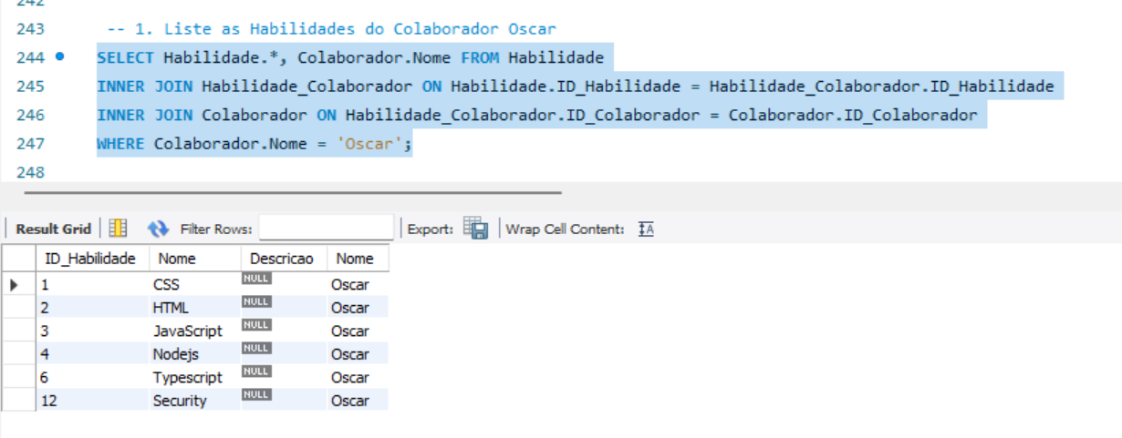

## Qual o Nome e Data de Nascimento dos colaboradores associados ao projeto X1_BackEnd?

| SELECT Colaborador.Nome, Colaborador.dataNascimento FROM Colaborador  INNER JOIN Projeto ON Colaborador.ID_Projeto = Projeto.ID_Projeto  WHERE Projeto.Descricao = 'X1_BackEnd'; |
| --- |

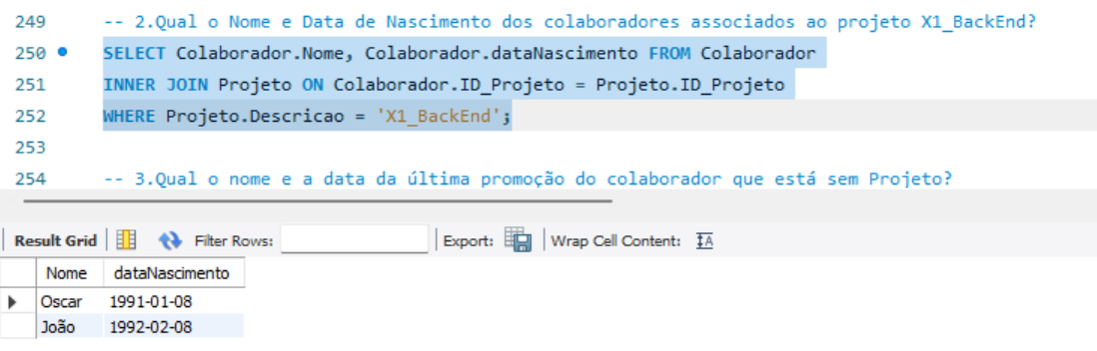

1. **Qual o nome e a data da última promoção do colaborador que está sem Projeto?**

| SELECT Nome, dataUltimaPromo FROM Colaborador  WHERE ID_Projeto IS NULL  ORDER BY dataContratacao DESC  LIMIT 1; |
| --- |

## 

**4. Qual o nome, data de contratação a Habilidades e seus respectivos níveis do colaborador que está sem Projeto?**

| SELECT Colaborador.Nome, Colaborador.dataContratacao, Habilidade.Nome, Habilidade_Colaborador.Nivel  FROM Colaborador  LEFT JOIN Habilidade_Colaborador ON Colaborador.ID_Colaborador = Habilidade_Colaborador.ID_Colaborador  LEFT JOIN Habilidade ON Habilidade_Colaborador.ID_Habilidade = Habilidade.ID_Habilidade  WHERE Colaborador.ID_Projeto IS NULL  ORDER BY Colaborador.dataContratacao DESC; |
| --- |

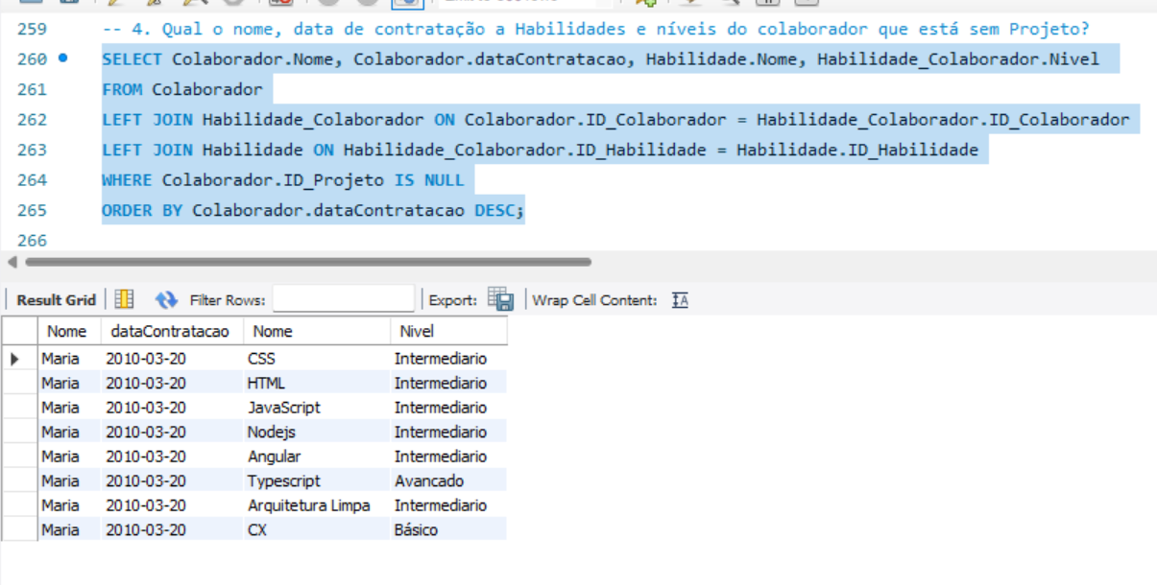

5. Qual o Desempenho dos ultimos Projetos do colaborador desalocado?

| SELECT Colaborador.Nome, Colaborador.dataContratacao, Desempenho.Nota  FROM Colaborador  LEFT JOIN Desempenho ON Colaborador.ID_Colaborador = Desempenho.ID_Colaborador  WHERE Colaborador.ID_Projeto IS NULL  ORDER BY Colaborador.dataContratacao DESC; |
| --- |

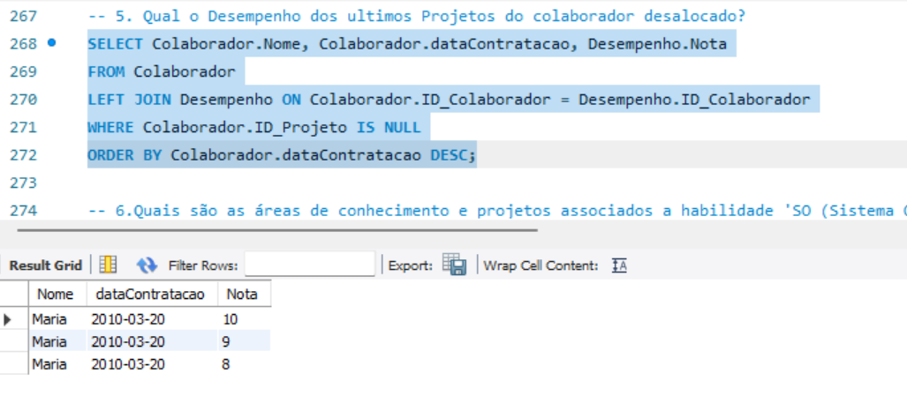

**6. Quais são as áreas de conhecimento e projetos associados a habilidade 'SO (Sistema Operacionais)'?**

| SELECT AreaConhecimento.Nome AS Nome_Area, Projeto.Descricao AS Nome_Projeto, Habilidade.Nome FROM AreaConhecimento  INNER JOIN AreaConhecimento_Habilidade ON AreaConhecimento.ID_AreaConhecimento = AreaConhecimento_Habilidade.ID_AreaConhecimento  INNER JOIN Habilidade ON AreaConhecimento_Habilidade.ID_Habilidade = Habilidade.ID_Habilidade  INNER JOIN Projeto_Habilidade ON Habilidade.ID_Habilidade = Projeto_Habilidade.ID_Habilidade  INNER JOIN Projeto ON Projeto_Habilidade.ID_Projeto = Projeto.ID_Projeto  WHERE Habilidade.Nome = 'SO'; |
| --- |

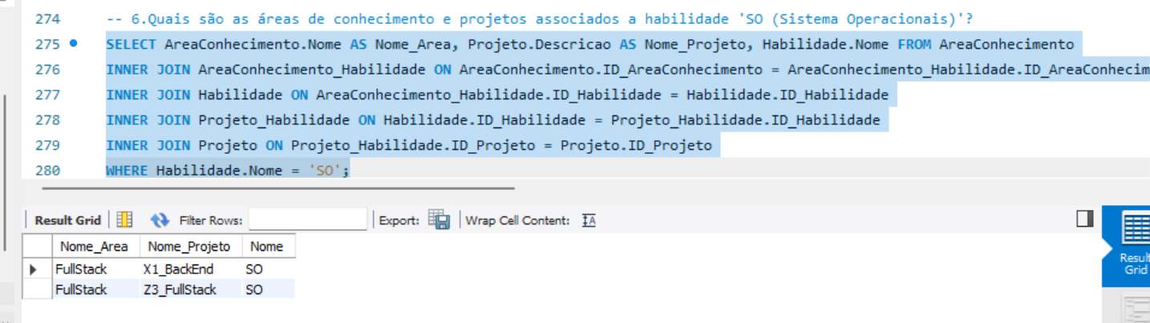

**7. Quais os colaboradores receberam avaliação menor ou igual a 8 no Projeto Z3_FullStack**

| SELECT Colaborador.Nome , Desempenho.Nota  FROM Colaborador  INNER JOIN Desempenho ON Colaborador.ID_Colaborador = Desempenho.ID_Colaborador  INNER JOIN Projeto ON Desempenho.ID_Projeto = Projeto.ID_Projeto  WHERE Projeto.Descricao = 'Z3_FullStack' AND Desempenho.Nota <= 8; |
| --- |

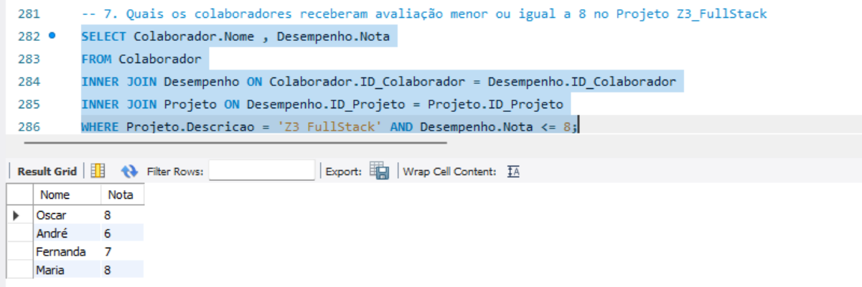

**8. Quals são os colaboradores que possui habilidades de nível avançado no Projeto Y2_FrontEnd?**

| SELECT Colaborador.Nome, Habilidade.Nome AS NomeHabilidade  FROM Colaborador  INNER JOIN Habilidade_Colaborador ON Colaborador.ID_Colaborador = Habilidade_Colaborador.ID_Colaborador  INNER JOIN Habilidade ON Habilidade_Colaborador.ID_Habilidade = Habilidade.ID_Habilidade  INNER JOIN Projeto ON Colaborador.ID_Projeto = Projeto.ID_Projeto  WHERE Projeto.Descricao = 'Y2_FrontEnd' AND Habilidade_Colaborador.Nivel = 'Avançado'; |
| --- |

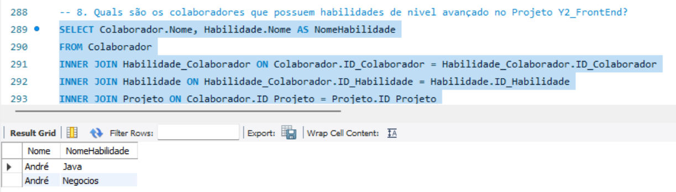

**9. Liste a idade dos colaboradores**

| SELECT Nome, TIMESTAMPDIFF(YEAR, dataNascimento, CURDATE()) AS Idade  FROM Colaborador; |
| --- |

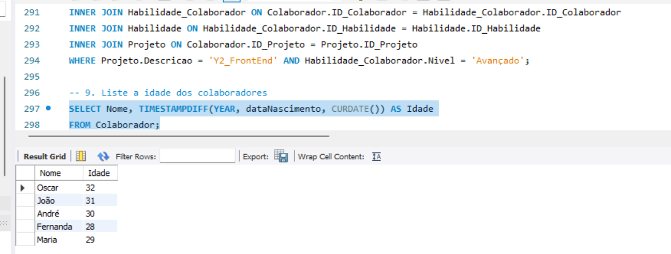

**10. Qual o tempo dos colaboradores na empresa?**

| SELECT Nome,  TIMESTAMPDIFF(YEAR, dataContratacao, CURDATE()) AS Anos,  TIMESTAMPDIFF(MONTH, dataContratacao, CURDATE()) % 12 AS Meses  FROM Colaborador; |
| --- |

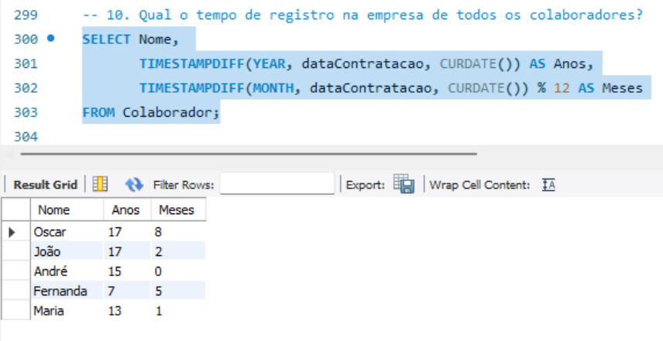

**Tomada de Decisão: Quem será Promovido?**

**11. Colaboradores que poderão ser promovidos a partir dos seguintes critérios:**

* **Desempenho maior ou igual a 8**
* **Ter 2 habilidades de nível intermediário**
* **Ter 1 habilidade de nível Avançado**

| SELECT Nome  FROM Colaborador  INNER JOIN Desempenho ON Colaborador.ID_Colaborador = Desempenho.ID_Colaborador  INNER JOIN Habilidade_Colaborador ON Colaborador.ID_Colaborador = Habilidade_Colaborador.ID_Colaborador  WHERE Nota >= 8 AND Habilidade_Colaborador.Nivel IN ('Intermediário', 'Avançado')  GROUP BY Colaborador.ID_Colaborador  HAVING COUNT(CASE WHEN Nivel = 'Intermediário' THEN 1 END) >= 2 AND COUNT(CASE WHEN Nivel = 'Avançado' THEN 1 END) >= 1; |
| --- |

